
2023年 4月4日
株式会社ホビージャパン
書籍
ゴジラ FINAL WARS コンプリーション
2023年4月4日(火)発売
株式会社ホビージャパン（本社：東京都渋谷区、代表取締役社長：松下大介）は、特撮映画『ゴジラ FINAL WARS』のあらゆる資料をまとめた書籍「ゴジラ FINAL WARS コンプリーション」を2023年4月4日(火)より全国書店で発売いたします。


ゴジラ・ミレニアムシリーズの集大成を一冊に凝縮！
特撮映画『ゴジラ FINAL WARS』のあらゆる資料や関係者インタビューをまとめた書籍「ゴジラ FINAL WARS コンプリーション」が、4月4日(火)に発売！
2004年に公開されたミレニアムシリース第5作目『ゴジラ FINAL WARS』の蔵出しの写真や秘蔵資料など、これまでに公表されることのなかった素材を中心に、キャストや作品スタッフの新規インタビューをご紹介いたします。さらに本書では、シリーズ最多となる15体の怪獣スーツや轟天号などのメカニックの撮影プロップの撮り下ろしも掲載！
ゴジラ生誕50周年記念作品に相応しい充実した内容でお届けします。
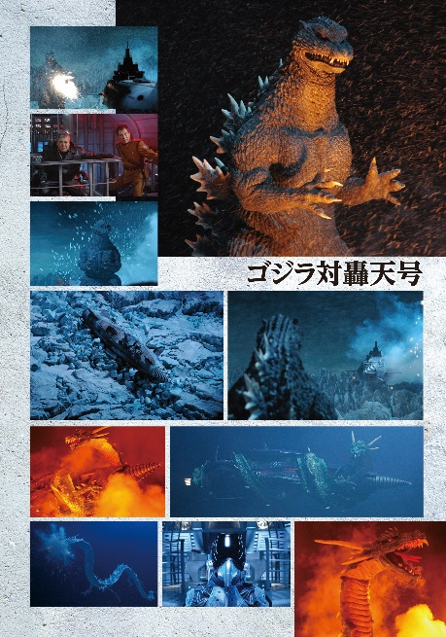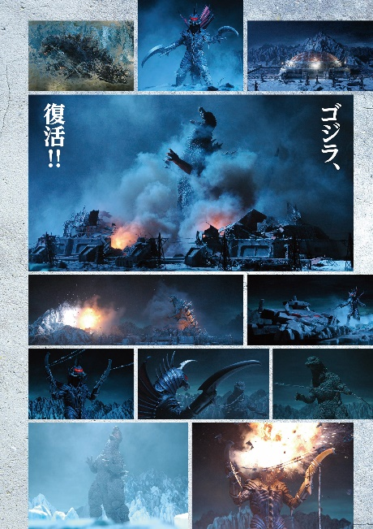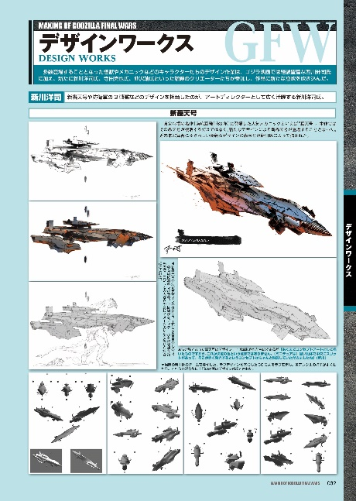
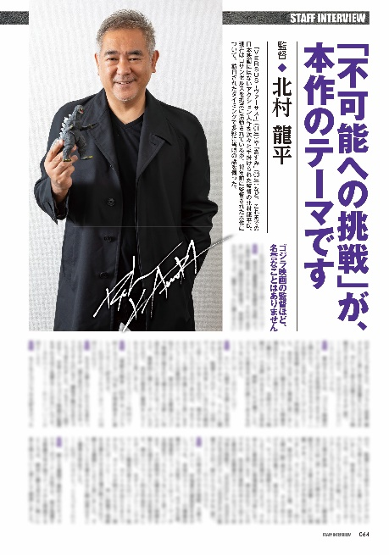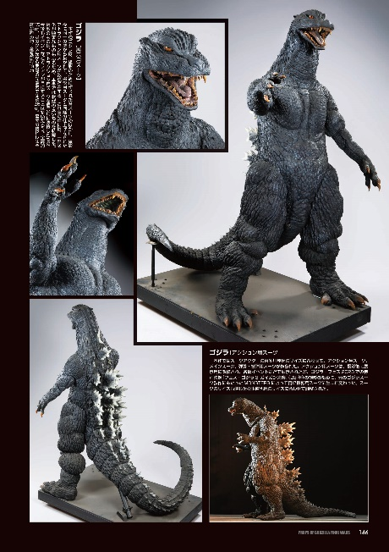

【商品情報】
ゴジラ FINAL WARS コンプリーション
●発売日：2023年4月4日(火)発売
●定価：5,060円（本体4,600円＋税10%）
●ISBNコード：978-4-7986-3135-6
●JANコード：9784798631356
●判型：A4判 平綴じ
●発売元：ホビージャパン

【権利表記】
TM ＆ © TOHO CO.,LTD.

【プレスリリースに関するお問い合わせは下記まで】
株式会社ホビージャパン 広報宣伝課 並木・有賀・岡本
〒151-0053 東京都渋谷区代々木 2-15-8 E-mail：pr@hobbyjapan.co.jp
TEL：03-5304-9115 URL：http://hobbyjapan.co.jp/

